一、选择题
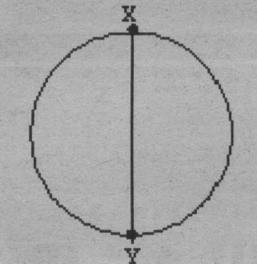
右图中．大圆是某一日地球上的一个晨昏圈．直线代表经线．当国际标准时间为10：00时．Y地(70⁰S)正值正午.回答1-3题。
1．X地的地理坐标是：
A.70⁰N，30⁰E B.20⁰N，150⁰E
C.70⁰N，150⁰W D.90⁰S，30⁰E
2．赤道上．西半球处于昼半球的经度范围是：
A.0⁰～40⁰w B.60⁰W～20⁰W C.160⁰E～180⁰ D.15⁰W～20⁰E
3．图示所代表的日期．可能出现的地理现象是：
A.圣地亚哥正值西风带控制 B.哈尔滨举办冰雪旅游节
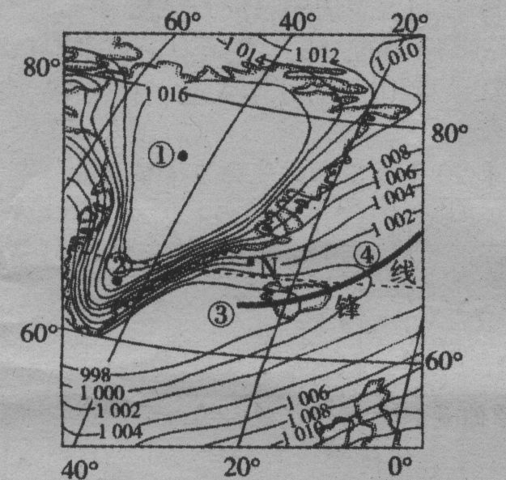
C.恒河流域正值枯水期 D.珠江口的盐度高于一年中的平均值
下图是某区域海平面等压线分布图。读图回答4～6题．
4．图中N地的风向是：
A.西北风 B.东北风 C.西南风 D.东南风
5．图中①②③④四地，可能为阴雨天气的是：
A.③④ B.①③ C.②③ D.②④
6．若该图表示1月海平面等压线分布图，则③所在气压中心的名称为
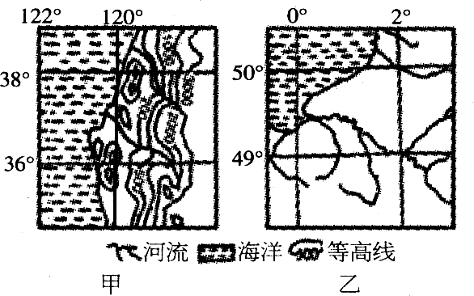
A.小可留申低压 B.印度低压 C.亚速尔高压 D.冰岛低压
读下图．回答7～8题。
7．甲、乙两地区中，地质灾害比较严重的是 ；根据地质灾害的关联性，当地雨季时可能诱发的地质灾害主要有 。
A.甲 地震、火山 B.乙 滑坡、泥石流
C.甲 滑坡、泥石流 D.乙 地震、火山

8．能正确表示甲图中所示海区温度和盐度分布特点的是：
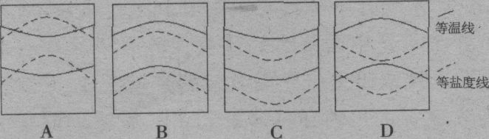
某一地区同时出现某一物候现象的各点的连线称为等物候线。读我国东部刺槐年平均始花期图(图中数字代表开花日期)。据此完成9～10题。
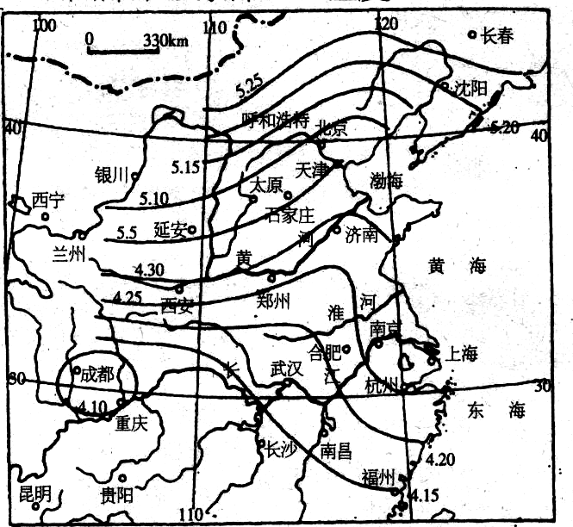
9．关于我国东部剌槐始花期分布规律及影响主导因素的叙述，正确的是：
A.由南向北推移——气温
B.东部早于西部——降水
C.由南向北推移——光照
D.西部早干东部——温度
10．成都、重庆等地较同纬度沿海地区
始花期提前半个月左右．原因是：
A.地处大陆内部，气温的年较差大 B.地处四川盆地，积温多，气温高
C.地处四川盆地，空气湿度大 D.地处大陆内部，气温的日较差大
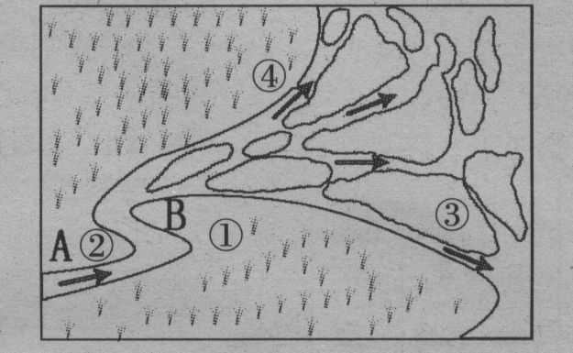
下图表示一种重要的地貌形态．读图回答11-12题．
11．该地貌的形成原因是：
A.流水侵蚀 B.流水沉积
C.风力侵蚀 D.风力沉积
12．关于图示地貌的叙述．不正确的是：
A.并不是所有河流的人海口处都形成这种地貌
B.B处可能为岩质河岸
C.①②③④四点中。建设港口条件最好的是③处
D.该河所在流域水土流失现象较严重
读某地地形剖面图以及气温、降水量随地形分布示意图．回答13～14题。
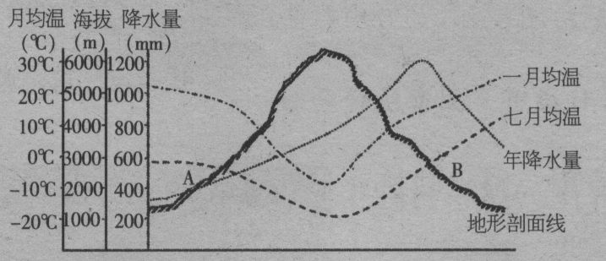
13有关图中山地的叙述，正确的是：
A.该山肯定位于北半球
B.该山出现永久积雪的最低海拔约为5000米，
C．该山降水量最丰富的地方位于1月、7月气温最低的地方
D.A坡是迎风坡的可能性大于B坡
14．图中反映的地段，根据气温和降水状况判断．在山麓B地区的自然带最可能是：
A.温带落叶阔叶林带 B.亚寒带针叶林带
C.亚热带常绿硬叶林带 D.热带雨林带
2006年10月30日．英国政府公布了一份有关全球气候变暖问题的报告。这份长达700页的报告指出，不断加剧的温室效应将会严重影响全球经济发展，其灾难程度将不亚于世界大战和上世纪30年代的经济大萧条。回答15～16题。
15．全球变暖的人为原因主要有：
①石油、煤炭等燃烧时大量释放温室气体 ②世界人口的不断增长 ③对森林资源的过度索取 ④交通运输业的快速发展 ⑤人类在使用冰箱、冰柜等电器时排放出氟氯烃 ’
A.①②⑤ B.②③④ C.①③⑤ D.②④⑤ ’
16．下列现象与全球变暖无关的是
A.非洲乞力马扎罗山雪线上升 B.全球大量的野生物种灭绝
C.严重的干旱和洪水将在地球上肆虐 D.珠穆朗玛峰的新高度降低
“2007上海国际风能大会暨技术和设备展览会”将于2007年10月3l至11月3日在上海举办。展会将以“全球性专业大会”、“沿海及海上风电开发”和“专业贸易洽谈”为三大特色．是全球风能界的盛会。回答17～20题。
17．形成风的直接动力是
A.地转偏向力 B.气压梯度力 C.摩擦力 D.空气对流
18．关于上海风力资源丰富原因的叙述，不正确的是：
A.昼夜海陆热力差异最显著 B.冬夏季风显著
C.潮汐显著 D.有时受热带风暴和台风的影响
19.内陆高原、荒漠地区风力大的原因是
A.冷空气频频侵袭 B.森林、草原遭到破坏 C.全球变暖 D.气候干旱
20．下列不适宜建风力发电场的是
A.新疆 B.内蒙古 C.汕头 D.西安
下图是“岩石风化与气候关系示意图”，读图完成21～23题。
21．化学风化最强烈的地区是
A.甲 B.乙 C.丙 D.丁
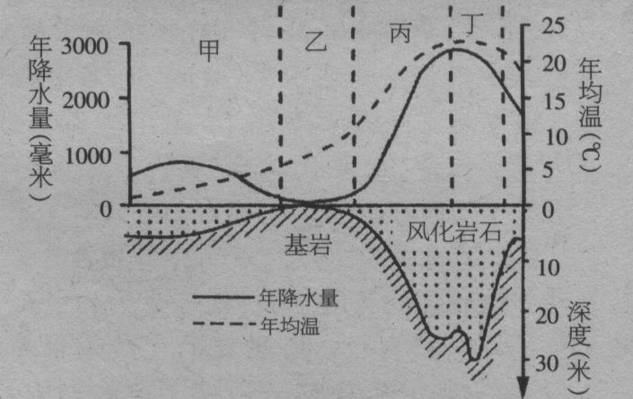
22．化学风化最强烈地区的气候特征是
A.高温少雨 B.高温多雨
C.低温多雨 D.低温少雨
23．岩石风化程度与气温、降水量的关系是：
A.岩石风化程度与年均温呈正相关 B.岩石风化程度与年均温呈负相关
C.岩石风化程度与年降水量呈正相关 D.岩石风化程度与年降水量呈负相关

据中国地震台网测定．北京时间2006年12月26日20时26分和20时34分，在南海海域(21.9⁰N．120.6⁰E)发生7.2级和6.7级两次地震。震中距大陆最近海岸线约350千米，距台湾陆地约15千米。台湾连续出现两次地震，福建厦门、泉州等沿海地区震感强烈。据此完成24～25题。
24．台湾地震频发．主要原因是：
A.台湾位于板块生长边界．大陆板块上 B.台湾位于板块生长边界。海洋板块上
C.台湾位于板块消亡边界．大陆板块上 D.台湾位于板块消亡边界．海洋板块上
25．福建厦门、泉州与台南相比．下列说法正确的是
A.所测的震级大．烈度大 B.所测的震级小，烈度小
C.所测的震级相同，烈度小D.所测的震级相同．烈度大

下图中曲线⑤是某地正午太阳高度的、周年变化曲线．据此完成26～28题．
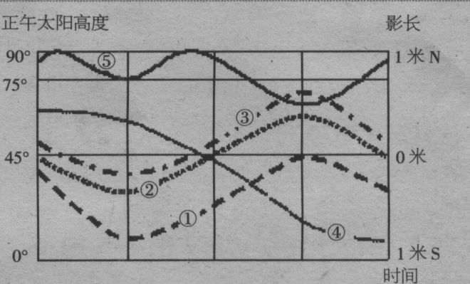
26．该地可能位于为
A.0⁰ B.15⁰S C.8.5⁰N D.43.5⁰N
27．图中①②③④四条曲线中，能正确反映该地正午时物体影长周年变化的是：
A.① B.② C.③ D.④
28．当该地日出时间达一年中最早时，最有可能发生的地理现象是：
A.强冷空气在我国广大地区频繁活动 B.印度半岛盛行东北季风
C.圣地亚哥正值干季 D.长江口海域盐度比平均值偏低
读某区域等高线地形图．完成29～32题。
29．图中F处的地形为
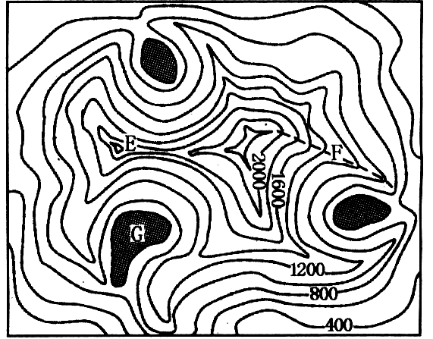
A.山脊 B.山谷 C.山岭 D.山口
30.图中G湖泊按成因最可能属于：
A.断层湖 B.火山湖
C.堰塞湖 D.冰蚀湖
31.图中E山峰顶部的地貌特征为：
A.尖角状 B.浑圆状
C.平顶状 D.阶梯状

32．关于地理环境的形成和演变，下列说法正确的是：
A.自然地理环境的演化是由复杂到简单的过程
B.自然地理环境的演化具有可逆性
C.自然地理环境是经过长期的演化才形成的 D.现在的地理环境是近百年形成的
有关统计表明，目前我国对进口石油的依赖程度已超过50％。不少专家认为：将淀粉质生物(如：粮食、薯类、作物秸秆等)加工成乙醇(燃料酒精)、生物柴油、生物氢等，用作生产和生活能源，是中国未来能源的希望
所在，发展生物能源可以促进中国的能源安全。回答33～34题。
33．巴西是世界上主要的酒精生产国．酒精燃料汽车曾占到巴西汽车市场的90％多．巴西燃料酒精生产的主要原料是：
A.甘蔗 B.林木 C.甘薯 D.玉米
34.有关试验表明．我国南方的荒山、荒坡，北方的盐碱地，西部的戈壁、沙漠，都可以用来种植淀粉质生物，选择这种类型的土地发展生物能源，最主要的目的是 ： I
A.扩大植被覆盖率，防止水土流失 B.提高难以利用土地的质量
C.增加欠发达地区的经济收入 D.缓解生物能源与粮食生产相争的矛盾

下图为116⁰E沿线每平方千米植物物质量线、年降水量线、年均气温线的统计示意图。读图回答35～37题。
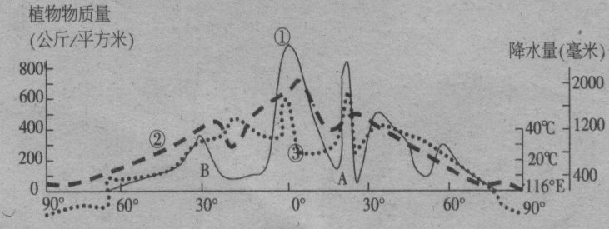

35．据图判断表示植物物质量线、降水量线、年均气温线的依次是：
A.①②③ B.①③② C.③②① D.③①②
36.下列不是A所在国主要的自然灾害是：
A.火山 B.飓风 C.地震 D.泥石流
37．根据信息判断B地的气候为：
A.地中海式气候 B.亚热带湿润气候 C.亚热带季风气候 D.热带雨林气候
二、综合题
38.读北半球部分地区某时刻地面等压线图，回答问题。
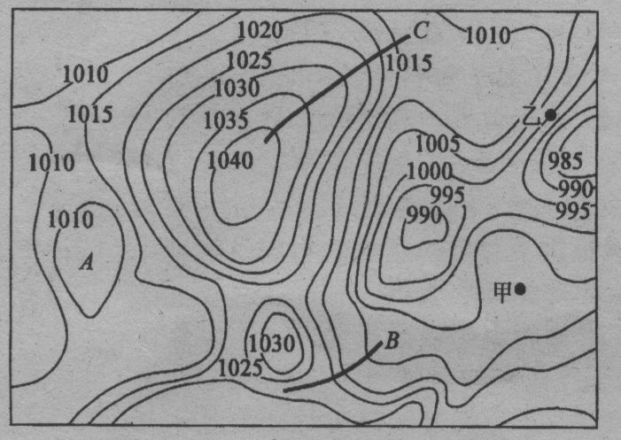
(1)若A气压中心的形成与地形有关， 则该地形可能是：
A.低矮的山地 B.凹陷的洼地
C.低缓的平原 D.宽敞的高原
(2)从风向、风速、风的性质等方面比较，
说明甲、乙两地风的不同特点。
(3)图中B、 C两处锋面中，实际存在的
是 锋面，说明判断的理由。

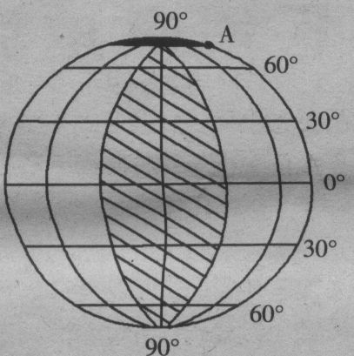
39.右图中阴影部分为18日．其余为19曰．涂黑部分刚好是极夜范围．A处见到北极星的高度为70⁰。读图完成下列要求。
(1)此时太阳直射点的地理坐标是 。
(2)在图中用斜线画出既是东半球，又是中纬度的区域，说出该区域此时的昼夜长短状况 。
(3)(2)题所绘区域中共有的典型植被是 ，所占面积最大的自然带是 ，著名渔场为 。
(4)请在图中画出昏线。

40．读图表，回答下列问题。
材料一 修建公路和铁路的最大限制坡度
交通运输干线类型 | 最大限制坡度
公路 | 7％～9％
铁路 | 3％

材料二 交通线示意图
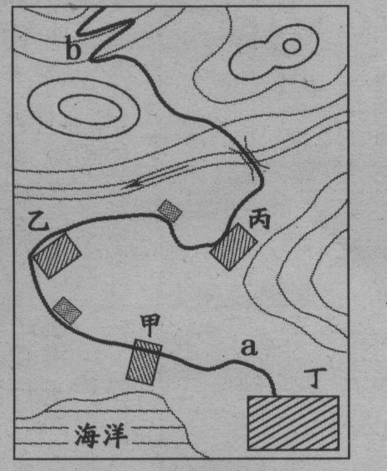
(1)与平原比较，山区相对高度比较大，地形崎岖．对交通运输 的选择、交通运输 的分布和延伸方向影响比较大。
(2)山区的交通运输线以 为主，原因是 。
(3)若该地选择了山区主要的交通线，那么从交通线示意图看在a、b两处弯曲是否正确，并说明理由。
a处 ．理由 。
b处 ．理由 。
(4)该交通线绕道经过甲乙两地，原因是 。
(5)图中河流的河谷形态，在上游呈 形，在下游呈 形。
41．读“某地区地质构造剖面示意图”，回答问题。
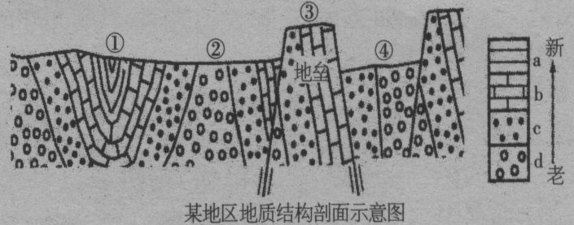
(1)图中①②③④四处，在地质构造上属于背斜的是 。在野外考察中．有时会见到背斜成谷现象，其原因是 。根据地层的相互关系确定背斜的方法是 。③处的地形属 山地。
(2)请在图中地垒两侧断层的细短线上标注4个箭头．表示岩层错动的方向。
(3)下列地理事物与图中④处的地质构造在形成原因上相似的是(双项选择)
A.渭河谷地 B.长江三蛱
C.汾河谷地 D.雅鲁藏布江大峡谷
(4)图中c地层为含水层，a、b、d各地层为隔水层．因此在 处(填数码)打井较有可能获得丰富的地下水。判断依据是 。

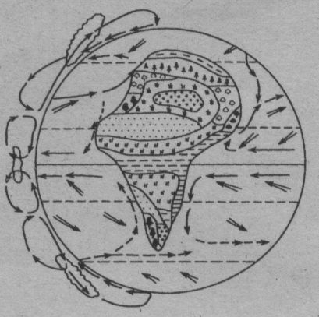
42．读右图回答：(图中圆圈内实线和虚线箭头表示洋流．双线箭头表示风向：圆圈外箭头表示大气环流)
(1)温带落叶阔叶林带在图中的示意符号是 ：这种自然带在大陆西岸分布的纬度比大陆东岸要高．原因是大陆西岸受温带海洋性气候影响． 季温度比大陆东岸高。
(2)各自然带中，径流资源和生物资源最丰富的是 ．该自然带的这种特性与所属地区的大气环流有何关系？
(3)受中纬西风和副热带高气压带交替控制而成的气候类型是 。夏季该气候资源中的 资源比较少。
(4)理想大陆自然带分布图反映的地带性分布规律是 、 。
43．读位于我国东北、西北内陆和南部沿海地区三条河流各月流量统计图(单位：立方米／秒)，回答下列问题。
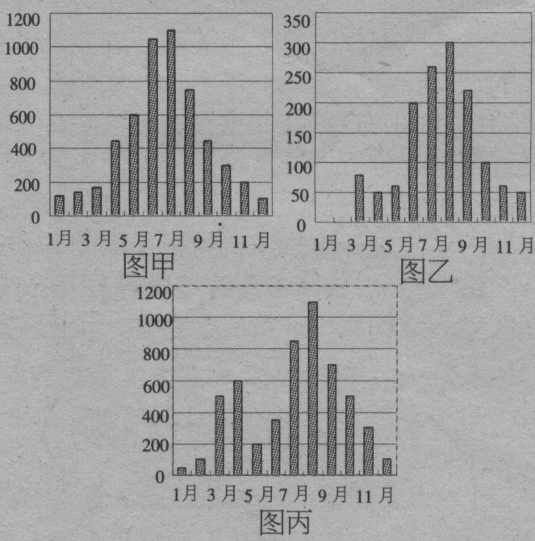
(1)图甲河流位于我国的 地区，该河流的主要补给来源是 和 。
(2)图乙河流位于我国的 地区。该河流的丰水期出现在 季．枯水期出现在 季．原因是 。
(3)图丙河流位于我国的 地区，分析图丙河流径流季节变化的特点及其成因．填写下表。
 | 河流径流特点 | 形成原因
春季
夏季
秋季
冬季 | 河道结冰．流量小

(4)图中三条河流径流变化的共同特点是 ，该特点对生产和生活产生的影响是易发生 灾害，解决的措施是 。

参考答案
1.C 2.B 3.A 4.B 5.A 6.D 7.C 8.B 9.A 10.B 11.B 12.C 13.B 14.C 15.C 16.D 17.B 18.C 19.D 20.D 21.D
22.C 23.C 24.C 25.C 26.C 27.C 28.D 29.A 30.D 31.A 32.C 33.A 34.D 35.A 36.B 37.A
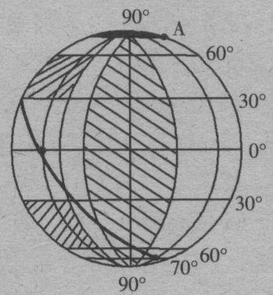
38．(1)A (2)从风向上看，甲地吹偏南风，乙地吹偏北风；从风速上看，甲地等压线稀疏．风力小．风速慢，乙地等压线密集，风力大，风速快：从性质上看，甲地风温暖湿润，乙地风寒冷干燥。(3)B B锋面位于低压槽，在低压槽附近．气压低，气流向中心辐合，南北两侧冷暖性质不同的气流相遇形成锋面；而 C锋面位于高压脊上，离高压脊附近，气压高于两侧．气流向外围辐散，没有气流相遇，不能形成锋面。
39．(1)20⁰S，60⁰E
(2)绘图见右图 北半球部分昼短夜长．南半球部分昼长夜短
(3)亚热带常绿阔叶林 温带落叶阔叶林
温带落叶阔叶林带 北海道渔场
(4)绘图见右图。
40．(1)方式 线路
(2)公路建造成本低、难度小
(3)不合理通向大城市应选最短线路合理陡坡上成“之”字形弯曲
(4)增加交通运输量，方便甲乙两地客货集散
(5)V字 槽
41．(1) ② 背斜顶部受张力作用后易受侵蚀 中间地层老．两侧地层新 块状
(2)绘图(略) (3)AC
(4)①该处为向斜构造．在此处打井能打到向斜槽部．地下水容易汇聚
42．(1)(示意即可) 冬 (2)热带雨林带 常年受赤道低压控制．盛行上升气流，降水丰富。(3)地中海气候 水分 (4)纬度地带性 经度地带性
43．(1)南部沿海 降水 地下水 (2)西北内陆 夏 冬 该河流主要由高山融雪水补给．夏季温度高，大量的融雪水形成丰水期．冬季由于温度低，融雪水量少，形成枯水期．甚至断流
(3)东北
 | 河流径流特点 | 形成原因
春季 | 流量增加．形成春汛 | 春季气温升高后．积雪融化
夏季 | 流量增大．形成夏汛 | 雨带推移至东北地区．降水多，补给量大
秋季 | 流量逐渐减小 | 冬季风实力强盛．使雨带迅速南撤．降水减少
冬季 |  | 气温降至OºC以下
(4)径流季节变化大．洪水期集中在夏季旱涝修建水库等水利工程．调节径流的季节变化

